GIROHáló szolgáltatás Üzletszabályzat melléklete

GIROMail kezelői kézikönyv és technikai segédlet

Készítette

Báthory László

Molnár Viktória

Szabó Katalin

BD14882_

A jelen dokumentum tartalma szerzői jogi védelem alatt áll, a mű felhasználói jogai a GIRO Zrt.-t illetik. A dokumentumot az Ügyfél korlátlan számban a számítógépére letöltheti, adathordozókon tárolhatja, kinyomtathatja, saját célra használhatja, azonban a dokumentum - részeinek, vagy egészének - nyilvánosságra hozatalára, terjesztésére, átdolgozására, feldolgozására, bárminemű egyéb módosítására, fordítására kizárólag a GIRO Zrt. jogosult, illetve az Ügyfél vagy más személyek ezeket a jogokat kizárólag a GIRO Zrt. írásába foglalt engedélye alapján gyakorolhatják.

GIROMail kezelői kézikönyv és technikai segédlet v1.4

Oldalak száma: 28

© GIRO Zrt.

Budapest, 2017.06.15.

Tartalomjegyzék

[1. GIROMail szolgáltatás célja 1](#_Toc507056551)

[2. Működési követelmények 1](#_Toc507056552)

[2.1. Használattal kapcsolatos előfeltételek 1](#_Toc507056553)

[2.2. A szolgáltatás elérésének helye 1](#_Toc507056554)

[2.3. Támogatott környezetek 1](#_Toc507056555)

[2.4. Ügyfél oldali hálózati beállítások 1](#_Toc507056556)

[2.5. Ügyfél oldali technikai beállítások 2](#_Toc507056557)

[2.5.1. GIROLock kártya használatához kapcsolódó beállítások 2](#_Toc507056558)

[2.5.2. Internet Explorer beállítások 2](#_Toc507056559)

[2.5.3. Java környezet ellenőrzése 3](#_Toc507056560)

[2.5.3.1. Java verzió parancssori ellenőrzése 3](#_Toc507056561)

[2.5.3.2. Java verzió ellenőrzése Java Control Panel segítségével 4](#_Toc507056562)

[2.5.4. GIROLock kibocsátói tanúsítványok importálása a Java-ba 4](#_Toc507056563)

[2.5.5. Egyéb Java beállítások 5](#_Toc507056564)

[2.6. Feladatok az első indítást követően 6](#_Toc507056572)

[3. Felhasználói segédlet az alkalmazás használatához 6](#_Toc507056581)

[3.1. Bejelentkezés 6](#_Toc507056582)

[3.2. Felhasználói felület felépítése 7](#_Toc507056583)

[3.3. Archiválás 9](#_Toc507056584)

[3.4. Beállítások 10](#_Toc507056585)

[3.5. Címlisták kezelése 11](#_Toc507056586)

[3.6. Mappák Kezelése 12](#_Toc507056587)

[3.6.1. Új mappa létrehozása 12](#_Toc507056588)

[3.6.2. Mappa átnevezése 13](#_Toc507056589)

[3.6.3. Mappa törlése 13](#_Toc507056590)

[3.7. Üzenetek létrehozása 13](#_Toc507056591)

[3.8. Üzenetek újraküldése 13](#_Toc507056592)

[3.9. Piszkozatok 14](#_Toc507056593)

[3.10. Üzenetek áthelyezése 14](#_Toc507056594)

[3.11. Üzenetek mentése 14](#_Toc507056595)

[3.12. Csatolmányok letöltése 15](#_Toc507056596)

[3.13. Üzenetek törlése 15](#_Toc507056597)

[3.14. Üzenet státuszának módosítása 15](#_Toc507056598)

[3.15. Információ az üzenet feladójára, címzettjeire vonatkozóan 15](#_Toc507056599)

[3.16. Válasz üzenet küldése 16](#_Toc507056600)

[3.17. Válasz üzenetek fogadása 16](#_Toc507056601)

[3.18. Üzenet olvasottsági státusza 17](#_Toc507056602)

[3.19. Timeout (intaktvitás) figyelmeztetés 18](#_Toc507056603)

[4. Hibák kezelése 19](#_Toc507056604)

[4.1. Az oldal tanúsítványa nem megbízható 19](#_Toc507056605)

[4.2. Az ügyfél nem kapott üzenetet 19](#_Toc507056606)

[4.3. Az alkalmazás egy idő után „Lefagy” 20](#_Toc507056607)

[4.4. Az alkalmazás üzenet küldésre kattintva „Lefagy” 20](#_Toc507056608)

[4.5. A "Gateway nem fut" 20](#_Toc507056609)

[5. Technikai Help desk és Ügyfélszolgálat 20](#_Toc507056610)

[5.1. Help desk elérhetőség, rendelkezésre állás 20](#_Toc507056611)

[5.2. Az ügyfélszolgálat 20](#_Toc507056612)

[5.2.1. Elérhetőség, rendelkezésre állás 20](#_Toc507056613)

[6. Ábrajegyzék 22](#_Toc507056614)

1. GIROMail szolgáltatás célja

A szolgáltatás célja a GIRO Zrt. és ügyfelei között egy személy-személy közötti biztonságos, sértetlen, hiteles és letagadhatatlan üzenetváltás biztosítása GIROHáló zárt hálózaton, GIROLock tanúsítvánnyal aláírva, időpecséttel ellátva.

1. Működési követelmények
   1. Használattal kapcsolatos előfeltételek

* Élő GIROHáló szolgáltatási szerződés,
* élő GIROLock szolgáltatási szerződés,
* GIROHáló-n igénybevett szolgáltatás megrendelő lap kitöltése a GIROMail szolgáltatáselem igénybevételéhez,
* érvényes GIROLock felhasználói tanúsítvány,
* GIROMail jogosultság igénylés a Felhasználó(k) részére,
* opcionálisan GIROMail jogosultság igénylése felhasználói csoportok részére (pl. Bankváltás).
* GIRO Gateway alkalmazás telepítése
  1. A szolgáltatás elérésének helye

A GIROMail szolgáltatás GIROHáló-n keresztül az alábbi URL-en érhető el:

<https://mail.girohalo.giro.hu:8443/GIROMail2>

* 1. Támogatott környezetek



Támogatott operációs rendszer: Windows 7, 10.

Támogatott böngészők: Google Chrome 64, Firefox 58, Microsoft IE 10, 11, Edge.

AWP verzió: 4.4.5

Oracle Java 1.7u80, 1.8u161

* 1. Ügyfél oldali hálózati beállítások

A szolgáltatás igénybe vételéhez szükséges az alábbi portok megnyitása, valamint a hozzájuk tartozó DNS feloldása.

|  |  |  |
| --- | --- | --- |
|  | Port | DNS |
| GIROMail szolgáltatás | 8443 | mail.girohalo.giro.hu |
| Gateway | 10443 | giro-gate (127.0.0.1) |
| Timestamp szerver | 80 | tsa.girohalo.giro.hu |
| GIROLock tanúsítványtár | 389 | tar.girolock.giro.hu |

A giro-gate névfeloldását az operációs rendszer "hosts" fájljában célszerű megoldani. Fellelhetősége: "%SystemRoot%\System32\drivers\etc\hosts".  
A bejegyzés: 127.0.0.1 giro-gate

* 1. Ügyfél oldali technikai beállítások

A GIROMail szolgáltatáselem használatához kiegészítő, harmadik fél által gyártott szoftverkomponensek telepítésére is szükség van, amennyiben azok korábban még nem kerültek installálásra. A telepítések, beállítások elvégzéséhez megfelelő helyi (OS) jogosultság vagy rendszergazda user profile használata lehet szükséges.

Az alkalmazás használatához a fent említett alkalmazásokon kívül GIROLock kártya, GIROMail jogosultság, valamint kártyaolvasó szükséges.

* + 1. GIROLock kártya használatához kapcsolódó beállítások

A GIROLock kártya helyes működéséhez kérjük, hogy a GIROLock szolgáltatáshoz kiadott AWP telepítési segédletnek megfelelően a munkaállomásra telepítse a drivereket és az Internet Explorer beállításai alatt vagy a Windows tanúsítványtárban a kibocsátó (GIROLock\_ROOT\_CA és GIROLock\_CA) tanúsítványokat. A telepítő csomag és a telepítési segédlet letölthető a GIRO weblapjáról ([www.giro.hu](http://www.giro.hu) Dokumentumtár / Telepítőkészletek / GIROLock menüpont).

* + 1. Internet Explorer beállítások

Az alkalmazás helyes működéséhez további beállításra is szükség van. Annak érdekében, hogy az üzenetekhez fájlokat tudjunk csatolni, a fájl feltöltést engedélyezni kell az Internet Explorer Internetbeállítások menüpontjában.

Fájl feltöltés engedélyezése:

1. A GIROMail szolgáltatás címét vegye fel a megbízható webhelyek közé:

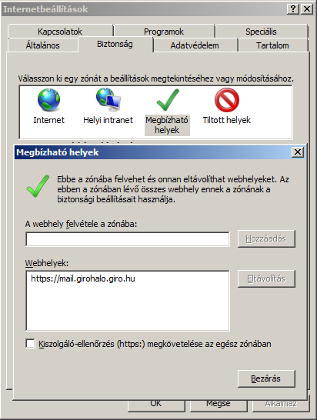

1. ábra – GIROMail szolgáltatás címének felvétele a megbízható webhelyek közé

1. Amennyiben nincs mód arra, hogy a GIROMail oldalt ebbe a zónába helyezzék, akkor a beállítás külön is elvégezhető ugyanitt, az adott zónában az „Egyéni szint” gombra kattintva az „Egyéb szekcióban”:

|  |  |
| --- | --- |
| Helyi könyvtár útjának hozzávétele a fájlok feltöltésekor | **Engedélyezés** |

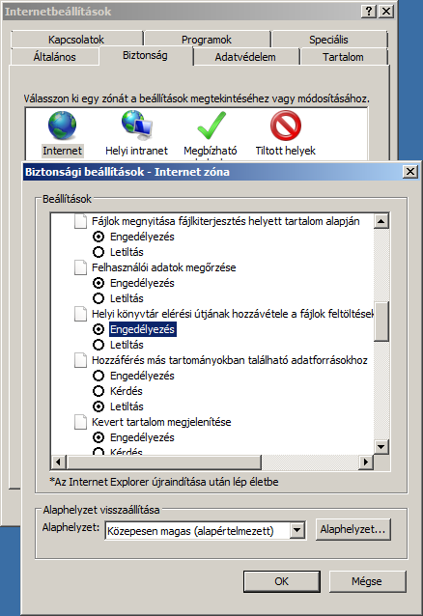

2. ábra – Helyi könyvtár elérési útjának hozzávétele a fájlok feltöltésekor

* + 1. Java környezet ellenőrzése

Kérjük, ellenőrizze, hogy az Önnél telepített Java megfelel-e a támogatott verziók valamelyikének.

* + - 1. Java verzió parancssori ellenőrzése

A Java verzió ellenőrzéséhez adja ki a „java –version” parancsot!

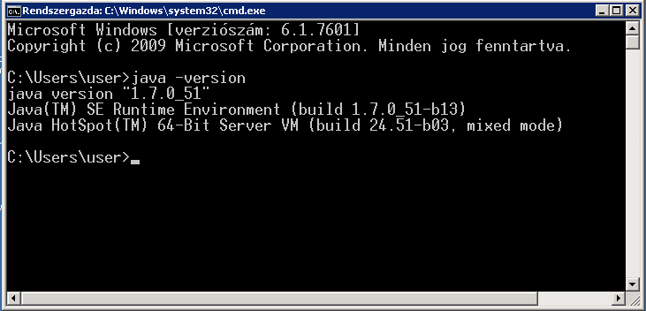

3. ábra – Java verzió parancssori ellenőrzése

* + - 1. Java verzió ellenőrzése Java Control Panel segítségével

A Java verzió ellenőrzéséhez válassza a Java Control Panel-en az About gombot!

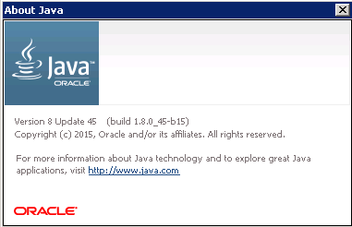

4. ábra – Java verzió ellenőrzése Java Control Panel segítségével

* + 1. GIROLock kibocsátói tanúsítványok importálása a Java-ba

Annak érdekében, hogy a Java elfogadja a GIROLock által hitelesített szervereket és tartalmakat, a GIROLock és GIROLock2 kibocsátói tanúsítványokat (GIROLock\_ROOT\_CA, GIROLock\_CA, GIROLock2\_ROOT\_CA, GIROLock2\_CA) importálni szükséges. A tanúsítványok importálásához válassza a Java Control Panel „Security” fület, majd kattintson a „Certificates” vagy „Manage Certificates” gombra.

A „Certificate type” legördülő menüből válassza ki a „Signer CA”, majd a „Secure Site CA” elemet, és ellenőrizze a listában, hogy a tanúsítványok importálása korábban megtörtént-e.

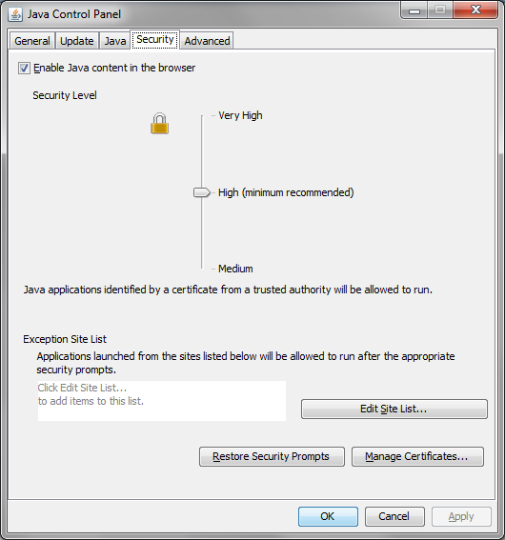

Java 1.7.51

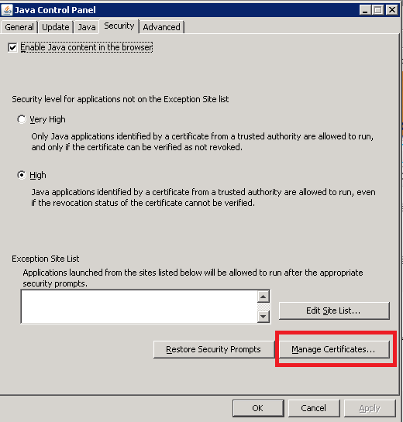

Java 1.8.0\_45

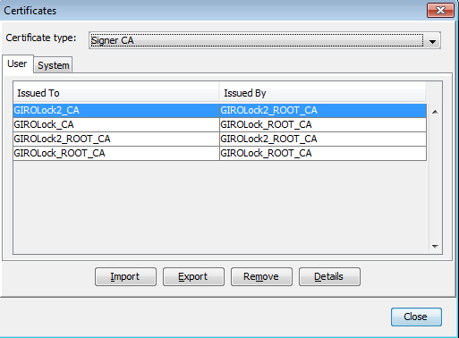

5. ábra – GIROLock kibocsátói tanúsítványok ellenőrzése

Amennyiben a tanúsítványok a listában nem látszanak, úgy válassza az „Import” gombot, és importálja előbb a GIROLock\_ROOT\_CA / GIROLock2\_ROOT\_CA, majd a GIROLock\_CA / GIROLock2\_CA tanúsítványt. A megjelenő ablakban válassza a „Minden fájl” típus megjelölést, majd válassza ki a könyvtárat, ahova a tanúsítványokat mentette.

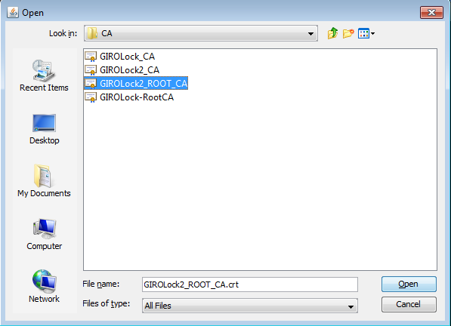

6. ábra – Tanúsítvány kiválasztása



* 1. Feladatok az első indítást megelőzően

A Gateway futásának ellenőrzése:

A telepítés és a beállítások helyességét a <https://giro-gate:10443/status> oldal sikeres betöltésével ellenőrizhetjük. (telepítés után elegendő egyszer elvégezni)

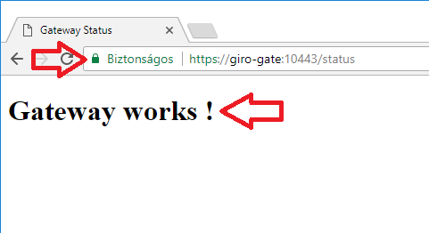

8. ábra A gateway ellenőrzése

1. Felhasználói segédlet az alkalmazás használatához
   1. Bejelentkezés

A rendszer indítása a munkaállomásra telepített böngészőből történik, az alkalmazás vagy az alkalmazásmodul URL címének megadásával. A cím megadása előtt helyezze kártyáját a kártyaolvasóba!

Az egyszerűbb indíthatóság érdekében lehetőség van az URL cím(ek)re mutató parancsikon(ok) létrehozására és elhelyezésére a számítógép Asztal felületén. Parancsikonnal a rendszer egyszerűen a parancsikonra való dupla kattintással indítható, aminek hatására elindul a böngésző, és csatlakozik az alkalmazás vagy alkalmazásmodul nyitó oldalához.

További lehetőségként az URL cím(ek) felvehető(k) a böngésző Kedvencek listájára. A Kedvencek listájából való indításhoz a már futó böngésző Kedvencek menüjére kattintva, majd a legördülő menülistában egyszeres kattintással kiválasztva a rendszer indítására mutató sort, a rendszer a fentiekhez hasonlóan elindul.

Az URL kiválasztását követően a következő PIN-kód bekérő ablak jelenik meg. A PIN-kód megadását követően a bejelentkező képernyő elérhetővé válik.

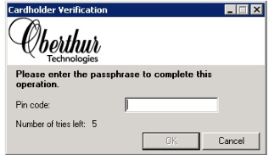

12. ábra – PIN-kód bekérő képernyő

* 1. Felhasználói felület felépítése

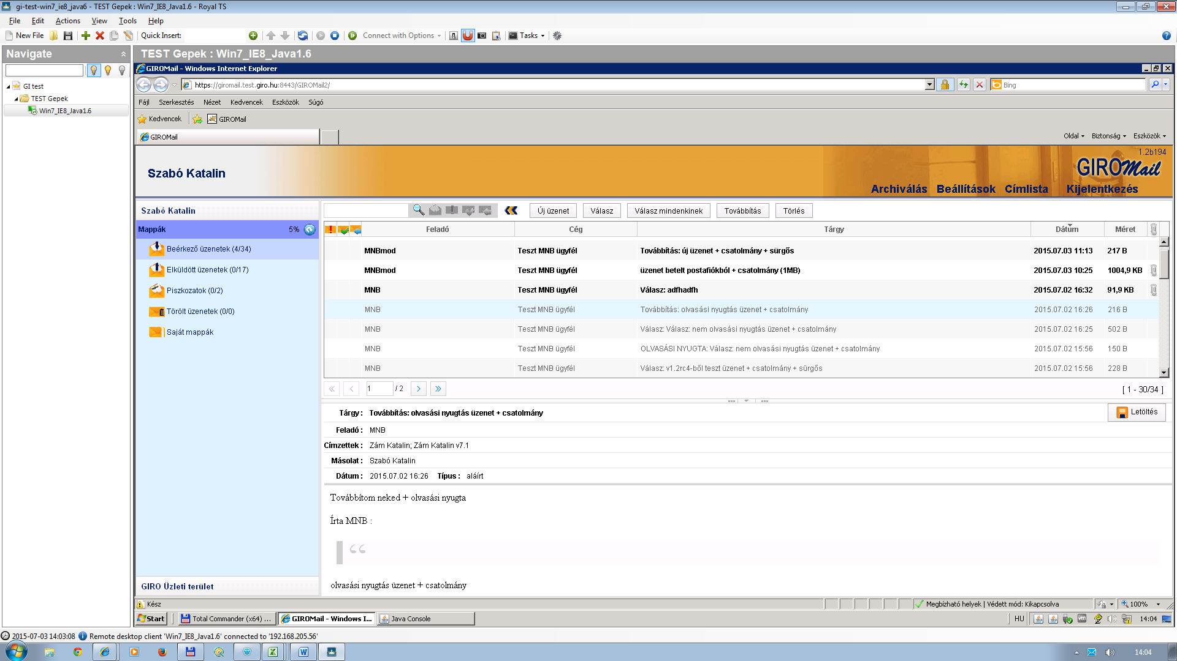

Üzenet mappák

Betekintő ablak

Üzenetek listája

Üzenetek kezeléséhez kapcsolódó parancsok

Menük

Aktuális felhasználó

Felhasználó által elérhető csoportos postafiókok. A postafiók váltásához kattintson a postafiók nevére!

Postafiók telítettség jelző

13. ábra – Felhasználó felület felépítése

Üzenetek kezeléséhez kapcsolódó parancsok



Kereső mező

Szűrő mezők

Kereső és szűrő mezők elrejtése

Parancsok

14. ábra – Üzenetek kezeléséhez kapcsolódó parancsok

|  |  |
| --- | --- |
| Ikon, funkció | Funkció |
|  | Keresést indítani az aktuális mappára vonatkozóan címzettre/feladóra, valamint a tárgy mezőre lehet. A kereső mezőbe írja be a keresett szót, majd kattintson a nagyító ikonra.  A keresés eredményét az üzenetek listájában láthatja.  Keresés törlése a kereső mező törlését követően új keresés indításával valósítható meg. |
| email_read email_read_d | Olvasatlan üzenetekre való szűrés, amelyből az első ikon jelöli, hogy az olvasatlan üzenetekre való szűrés aktív, azaz be van kapcsolva, a második ikon, hogy a szűrés az olvasatlan üzenetekre nincs bekapcsolva. |
| email_imp email_imp_d | Sürgős üzenetekre való szűrés, amelyből az első ikon jelöli, hogy a sürgős üzenetekre való szűrés aktív, azaz be van kapcsolva, és a második ikon, hogy a szűrés a sürgős üzenetekre nincs bekapcsolva. |
| email_done email_done_d | Elintézett üzenetekre való szűrés, amelyből az első ikon jelöli, hogy az elintézett üzenetekre való szűrés aktív, azaz be van kapcsolva, és a második ikon, hogy a szűrés az elintézett üzenetekre nincs bekapcsolva. |
| email_reply email_reply_d | Megválaszolatlan üzenetekre való szűrés, amelyből az első ikon jelöli, hogy a megválaszolatlan üzenetekre való szűrés aktív, azaz be van kapcsolva, és a második ikon, hogy a szűrés a megválaszolatlan üzenetekre nincs bekapcsolva. |
| slide_in slide_out | Az első ikon segítségével a kereső és szűrő mezőket el lehet rejteni, a második ikon segítségével pedig fel lehet fedni. |
| Új üzenet | Új üzenet létrehozása. |
| Válasz | Válasz üzenet küldése az eredeti üzenet küldője részére. |
| Válasz mindenkinek | Válasz üzenet küldése az eredeti üzenet minden címzettje és másolatban szereplő cím részére. |
| Továbbítás | Üzenet továbbítása. |
| Törlés | Üzenet törlése. |
|  | Üzenet letöltése (Betekintő ablakban, üzenet megnyitását követően) |

* 1. Archiválás

A menüben az Archiválás menüpontot választva lehetősége van a felhasználónak a postafiók üzeneteinek csoportos archiválására és törlésére.

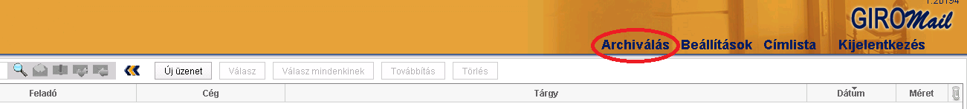

Az archiválásra postafiókonként van lehetőség. ***Csoportos postafiók archiválásakor amennyiben lehetséges, más felhasználók NE módosítsák a postafiókot!***

A funkció működése:

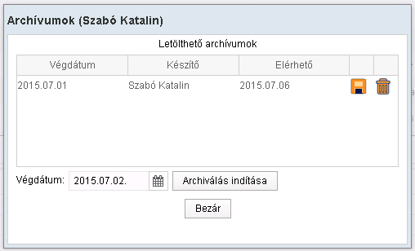

Archiválásra kijelölt postafiók

Letölthető archívumok listája

A megfelelő sor kiválasztásával az **archiválást követő 15 napon belül itt érhetőek el, tölthetőek le vagy törölhetőek az előzőleg elkészített archívumok**.

**A gomb segítségével indítható a megadott végdátummal bezárólag érintett üzenetek archiválása**. A művelet végeztével az új archívum új sorként jelenik meg.

Amennyiben nincs a feltételnek megfelelő üzenet, arról a rendszer üzenetet küld.

Az alapértelmezettként megjelenő dátum az aktuális dátum -1 nap, amely a beépített naptár segítségével tetszőlegesen változtatható.

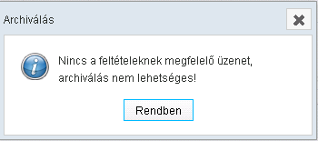

15. ábra – Archiválás

Az archiválás során az alábbi szempontokat vegye figyelembe:

1. Az archiválás befejezését követően az archivált üzenetek automatikusan törlésre kerülnek, ezért a ***végdátum kiválasztásánál ügyeljen arra, hogy azon üzeneteket archiválja, amelyre már nem kell válaszüzenetet küldenie!***
2. A Piszkozatok kivételével minden üzenet archiválásra kerül, amely a végdátummal megegyező napon, vagy azt megelőzően érkezett vagy került elküldésre.
3. Az ***archívumok letöltése az elkészítést követő 15 napon belül lehetséges***. Ennek lejártát követően az archívum véglegesen törlésre kerül, ezért annak elérésére, letöltésére a későbbiekben nincs lehetőség. Az említett 15 napot követően a GIRO Zrt. sem tudja visszaállítani az archívumokat.
4. Az archívum mentést követően egy \*.gma fájl készül, amely tartalmaz egy tartalomjegyzék fájlt, valamint a \*.gmzip állományokat, amely a GMInfo alkalmazással könnyen ellenőrizhető, kezelhető. A \*.gma fájl nevében az archiválás során kiválasztott végdátum feltüntetésre kerül.
   1. Beállítások

A menüben a beállítások menüpontot választva az alábbi beállítások megadására van lehetősége a felhasználónak:

* **Alapértelmezett gmzip kiterjesztés:** Üzenetek letöltési kiterjesztésének megadása (alapértelmezett értéke: igen, azaz az üzenetek gmzip kiterjesztéssel kerülnek mentésre): „nem” érték esetén az üzenetek zip kiterjesztéssel kerülnek mentésre.
* **Betekintő alapértelmezett használata:** Az alapképernyőn betekintő ablak megjelenítése (alapértelmezett értéke: igen, azaz a betekintő ablak megjelenik):   
  Figyelem! A betekintő ablak használata mellett a kiválasztott üzenet automatikusan olvasottnak minősül. A betekintő ablak használata nélkül az üzenet csak megnyitást követően válik olvasott státuszúvá.
* **Értesítés felbontásról alapértelmezetten:** „igen” érték esetében a felhasználó által küldött üzenetről a „nyugta” kérése automatikusan kiválasztásra kerül.
* **Szemetes ürítése kilépéskor:** a Törölt üzenetek mappában lévő üzenetek kilépéskor véglegesen törlésre kerülnek.
* **Timeout határérték (perc):** a felhasználónak lehetősége van megadni 10 és 420 perc közötti értékben, hogy inaktivitás miatt hány perc múlva lépjen ki az alkalmazás. A timeout érték lejárta előtt 2 perccel a felhasználó értesítést kap, amelyben lehetősége van a munkát folytatni. További inaktivitás esetén a 2 perc lejártát követően az alkalmazás automatikusan kilép.
* **Törölt üzenetek megtartása (nap):** abban az esetben, ha a „Törölt üzenetek” mappa ürítése kilépéskor funkció nincs bekapcsolva, úgy beállítható, hogy a „Törölt üzenetek” mappában az üzenetek hány napig legyenek elérhetőek. Amennyiben a Törölt üzenetek mappa kilépéskor ürítésre kerül, úgy ez a paraméter nem értelmezett.
* **Új üzenetek ellenőrzése** (perc): a felhasználónak lehetősége van megadni 5 és 30 perc közötti értékben, hogy milyen gyakran kerüljön ellenőrzésre, hogy érkezett-e üzenete.
* **Üzenet megjelenítése oldalanként:** a felhasználónak lehetősége van megadni 30 és 200 közötti értékben, hogy az üzenetek listában egy oldalon hány darab üzenet jelenjen meg.

Az alábbi központilag beállított értékekről kap információt a felhasználó:

* maximális üzenet mérete,
* postafiók mérete.
* **GMInfo letöltése:** A GMInfo alkalmazás letölthető a GIROMail felületéről. A GIRO Zrt. a GMInfo alkalmazást a GIROHáló szolgáltatás GIROMail szolgálatási eleméhez kapcsolódóan fejlesztette annak érdekében, hogy a GIROMail szolgáltatásból mentett üzeneteket a felhasználóknak lehetőségük legyen a későbbiekben GIROMail alkalmazástól függetlenül megtekinteni. Az alkalmazás segítségével lehetőség van az üzenet sértetlenségének, hitelességének ellenőrzésére, az időpecsét, valamint az üzenet tartalmának megjelenítésére, csatolmányok mentésére.

A beállítások mind a felhasználói fiókra, mind pedig a felhasználó által elérhető csoportos postafiókra érvényesek. Más felhasználónak ugyanarra a csoportos postafiókra a saját beállításai vonatkoznak.

Alapértelmezett postafiókot a felhasználónak lehetősége van választani oly módon, hogy az alkalmazás bejelentkezéskor abba a postafiókba lépteti be, amelyből az előző használat alkalmával kilépett.

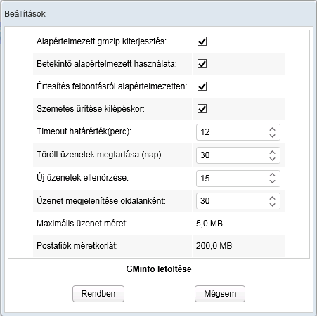

16. ábra – Beállítások megadása

* 1. Címlisták kezelése

A GIROMail üzenetküldő alkalmazás segítségével regisztrált felhasználók és csoportok részére lehet üzenetet küldeni.

A címek között keresni névre, cégnévre, valamint bankkódra lehetséges.

A címlista menüpont segítségével lehetősége van a felhasználónak a címlistában szereplő felhasználókból, valamint csoportokból saját címlisták, ún. kedvencek létrehozására (jelenleg egy listához 100 címzett hozzárendelése lehetséges), amely a későbbiek során megkönnyíti a gyakran használt csoportok címzését.

Csoportos postafiók esetében a kedvenc lista minden a csoporthoz rendelt felhasználó esetén hozzáférhető, így a kedvenc listákat egyszer kell létrehozni.

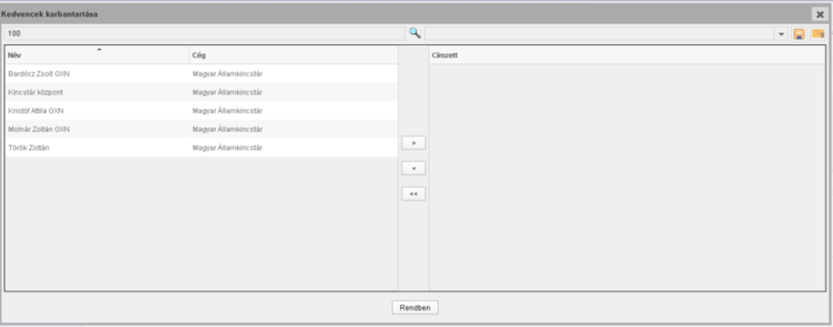

Szűrő feltételnek megfelelő, még ki nem választott címek

Szűrő feltétel megadása

(név, cégnév vagy bankkód)

Keresés végrehajtása

Csoportnév megadása

Mentése a lemez ikonra történő kattintással

Kiválasztott csoport törlése

Kiválasztott címek listája

17. ábra – Kedvencek karbantartása

* 1. Mappák Kezelése
     1. Új mappa létrehozása

Mappa létrehozására a felhasználónak a "Saját mappák" könyvtáron belül van lehetősége. Csoportos postafiókban csak és kizárólag az Admin jogosultsággal rendelkező felhasználónak van lehetősége mappát létrehozni.

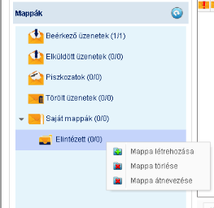

18. ábra – Mappák kezelése: létrehozása, törlése, átnevezése

Saját mappák létrehozásához kattintson jobb egérgombbal a „Saját mappák” könyvtárra, majd válassza a megjelenő „Mappa létrehozása” menüpontot. Ezt követően az alábbi ablak jelenik meg.

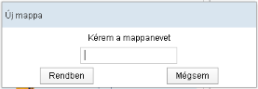

19. ábra – Mappa nevének megadása

Adja meg a mappa nevét, majd válassza a „Rendben” gombot!

* + 1. Mappa átnevezése

A felhasználó által létrehozott mappák átnevezhetőek. A „Mappa átnevezése” menüpont a kiválasztott mappán jobb egérgombbal kattintva érhető el.

* + 1. Mappa törlése

Lehetőség van a felhasználó által létrehozott mappák törlésére a „Mappa törlése” menüpont választásával.

* 1. Üzenetek létrehozása

A főképernyőn az „Új üzenet” gomb megnyomását követően lehet új üzenet létrehozni.

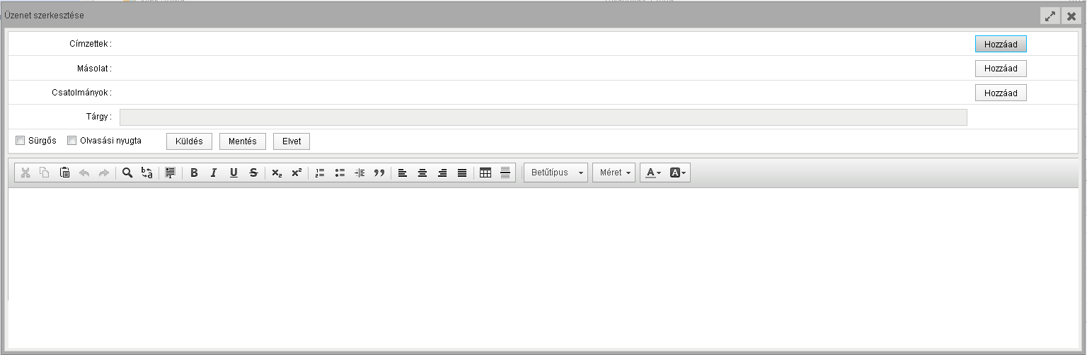

Címzettek megadása, max. 100

Másolatban kapja, max. 100

Csatolmányok hozzáadása

Levél szövegének megadása.  
Figyelem a |-jel megjelenésekor kattintson a mezőbe! Kb. 1 cm-re a felső szegélytől!

Üzenet küldése

Üzenet mentése piszkozatként

20. ábra – Üzenetek létrehozása

* 1. Üzenetek újraküldése

Az elküldött üzenetek változatlan tartalommal újraküldhetők, azaz minden tulajdonság teljes egészében meg fog egyezni a korábban kiküldött üzenetével: a feladó, a címzettek, a tárgy, a szöveg, valamint a csatolmány sem módosul. A funkció az Elküldött üzenetek mappa nézetben érhető el, az Üzenetek kezeléséhez kapcsolódó parancsok között.

*Figyelem!* A csoportos postafiókból újraküldött levelek esetén a levél feladója akkor sem változik, ha másik felhasználó használja az újraküldés funkciót.   
Az Újraküldés funkció csak a bevezetést követően (v1.4) küldött üzenetek esetében érhető el!



21. ábra – Üzenetek újraküldése

* 1. Piszkozatok

A létrehozott üzenetek piszkozatként elmenthetőek, és a későbbiek során mintalevélként használhatóak.

Figyelem! Piszkozat mentésekor a csatolmányok nem kerülnek mentésre, azokat az üzenet küldésekor szükséges csatolni!

* 1. Üzenetek áthelyezése

A beérkező és az elküldött üzeneteket lehetőség van mappákba szervezni. A kiválasztott üzenetre bal egérgombbal kattintva (drag and drop), az egérgombot lenyomva tartva lehetőség van az üzenetet saját mappákba helyezni.

Figyelem! Csak saját mappákba van lehetőség üzenetet áthelyezni.   
Amennyiben egy üzenetet véletlenül helyezett át, és szeretné visszaállítani az eredeti állapotot, úgy előbb törölje az üzenetet, majd a „Törölt üzenetek” mappánál az üzenetet kijelölve válassza a „Visszaállítás” parancsot!

* 1. Üzenetek mentése

A beérkező és az elküldött üzeneteket lehetőség van saját gépre menteni. A kiválasztott üzenetet a betekintő ablak jobb felső sarkában megjelenő a „Letöltés” gombot választva vagy az üzenetet külön ablakban megnyitva a jobb felső sarokban megjelenő „Letöltés” gombra kattintva lehet menteni. Az üzenet letöltésekor alapértelmezetten tömörített fájlban, sorszám.gmzip kiterjesztéssel kerül mentésre az üzenet szövege (.message.html), az üzenethez csatolt fájlok, a tanúsítvány (.msginfo.p7s), az időbélyeg (.timestamp) és a visszavonási lista (CRL.der).

Lehetőség van gmzip kiterjesztés helyett az üzeneteket zip kiterjesztéssel menteni. Az alapértelemezett beállítás módosítása a „Beállítások” menüben lehetséges.

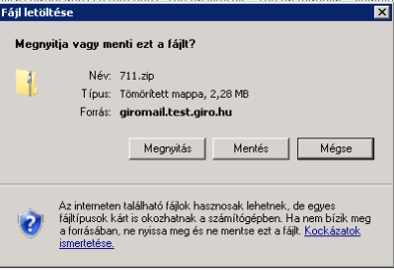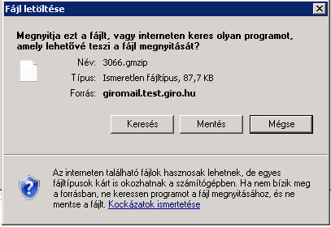

22. ábra – Üzenet letöltése gmzip illetve zip kiterjesztéssel

* 1. Csatolmányok letöltése

Az üzenetek mentésén kívül lehetőség van az üzenetek csatolmányainak önálló letöltésére az adott csatolmányra történő kattintással mind a Betekintő ablakban, mind pedig az üzenet megnyitását követően.

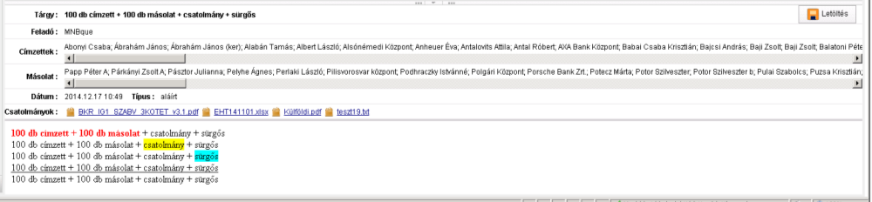

Csatolt állomány letöltése

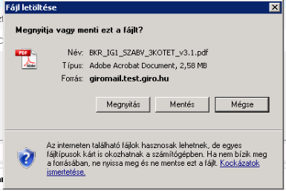

23. ábra – Csatolmányok letöltése

* 1. Üzenetek törlése

Üzeneteket törölni kétféle módon lehet az üzenet kijelölését követően:

* a parancsok között a „Töröl” gombra kattintva,
* az üzeneten jobb egérgombbal kattintva, a „Üzenet törlése” parancsot választva.
  1. Üzenet státuszának módosítása

A kijelölt üzeneten jobb egérgombbal kattintva lehetőség van a már olvasott státuszú üzenetet a „Megjelölés olvasatlanként” parancs segítségével olvasatlan státuszúra állítani.

* 1. Információ az üzenet feladójára, címzettjeire vonatkozóan

Az üzenet feladójának cégére vonatkozó információ két helyen érhető el: egyrészt az üzenet lista „cég” mezőjében, másrészt a „Betekintő ablakban” a feladó illetve címzett nevére vitt egérkurzor segítségével.

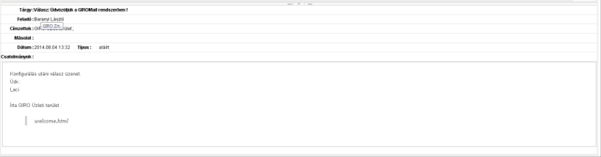

24. ábra – Feladó, címzett

* 1. Válasz üzenet küldése

Lehetőség van a kiválasztott beérkező üzenetre válasz üzenetet küldeni a parancsok között a „Válasz” gombra kattintva, vagy jobb egérgombbal kattintva a helyi menüből a „Válasz” parancsot választva.

Figyelem! A válasz címzettje csoportos postafiókból érkező üzenet esetén a küldő beállításától függően az üzenetet aláíró, tanúsítvánnyal rendelkező felhasználó, vagy a csoportos postafiók.

* 1. Válasz üzenetek fogadása

A felhasználói, valamint a csoportos postafiókból kiküldött üzenetek válasza alapértelmezetten az üzenetet küldő, aláíró felhasználó postafiókjába érkezik. A beállítás csoportos postafiók esetében admin jogosultsággal rendelkező felhasználók által módosítható oly módon, hogy az üzenetekre válasz funkcióval küldött üzenet esetén az alapértelmezett címzett a csoportos postafiók legyen. A funkciót admin jogosultsággal rendelkező felhasználó, a csoportos postafiók nézetben a jobb alsó sarokban található sárga fogaskerék ikonra kattintva állíthatja be. A felugró ablakban a Válasz üzenet címzettje a csoportos postafiók melletti jelölőnégyzetet bejelölésével, a Rendben gombra kattintva véglegesíthető. A funkció használata esetén az olvasási nyugták is a csoportos postafiókba érkeznek.

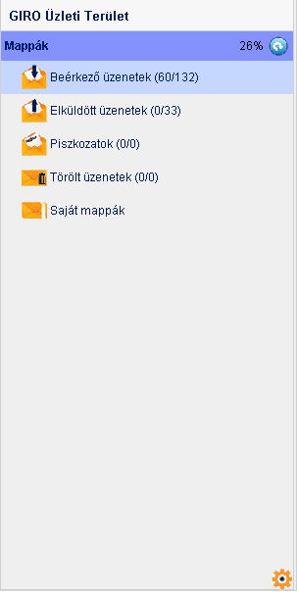

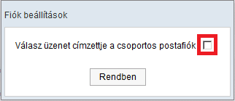

25. ábra – Válasz üzenet címzettjének beállítása

* 1. Üzenet olvasottsági státusza

Az Elküldött üzenetek mappában a küldött üzenetek olvasottsági státuszáról található információ. Az üzenet nézet jobb felső sarkában található, szemet formáló ikon mellett lévő első szám azt mutatja meg, hány címzett olvasta az üzenetet, a második pedig a címzettek számát jelöli.

A számok színe is jelzi az olvasottság mértékét az alábbiak szerint:

* ha egy üzenetet még egy címzett sem tekintett meg (piros),
* ha a címzettek egy része már megtekintette az üzenetet, másik része még nem (sárga),
* valamint zöld szín jelöli, ha már minden címzett megtekintette az üzenetet.

A szem ikonra kattintva, listázva tekinthető meg az információ a címzettek egyedi státuszáról.

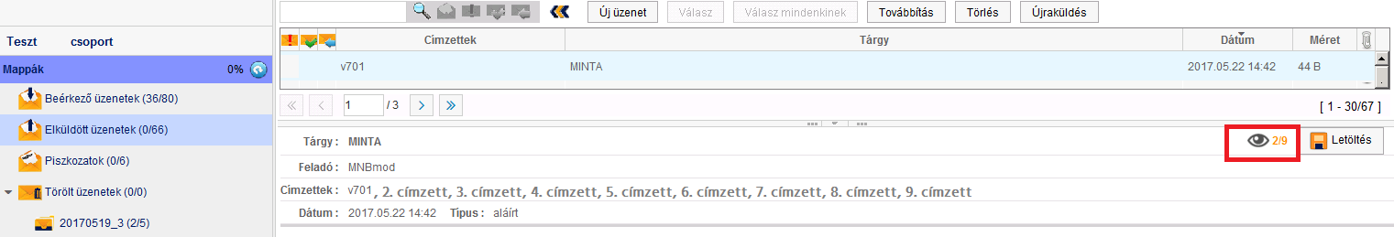

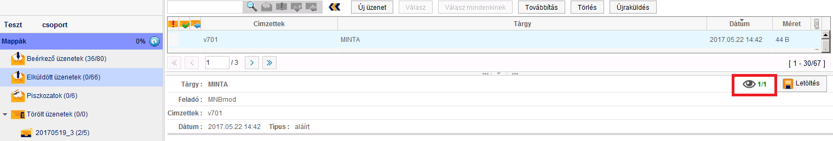

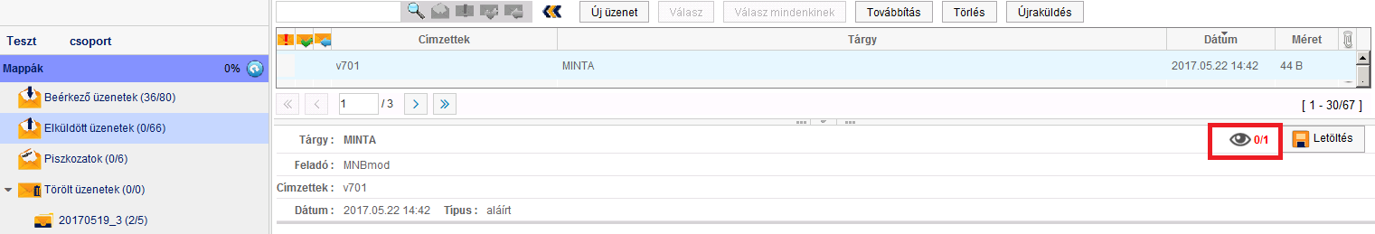

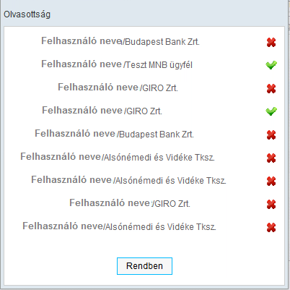

26. ábra – Olvasottság

* 1. Timeout (intaktvitás) figyelmeztetés

A Beállításoknál megadott Timeout érték lejárta előtt 2 perccel a felhasználó értesítést kap az alábbiak szerint. Amennyiben a „Folytatás” gombra kattint, úgy folytathatja a munkát. Ellenkező esetben az alkalmazás a 2 perc leteltét követően automatikusan kilép.

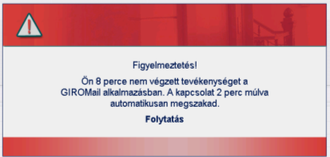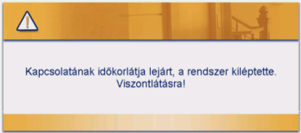

27. ábra – Timeout figyelmeztetés

1. Hibák kezelése
   1. Az oldal tanúsítványa nem megbízható

A GIROMail szolgáltatás https csatornán keresztül érhető el. Az oldal tanúsítványának kibocsátója a GIROLock2\_CA, amelynek a legfelsőbb szintű kibocsátója a GIROLock2\_ROOT\_CA, ezért a hibátlan működéshez szükséges ezen kibocsátói tanúsítványok telepítése (lásd 2.5.1 fejezet)

Amennyiben a kibocsátói tanúsítványok telepítése nem történt meg, úgy az alábbi hibaüzenet jelenik meg képernyőjén.

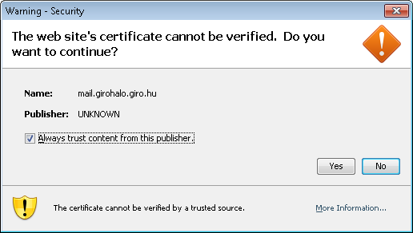

28. ábra – Az oldal tanúsítványa nem megbízható

* 1. Az ügyfél nem kapott üzenetet

A GIRO Zrt. az ügyfeleknek az üzeneteket a Központi, csoportos használatú postafiókra küldi. A felhasználók a GIROMail alkalmazásba történő bejelentkezéskor alapértelmezetten a saját postafiókjuk üzeneteit látják. Kérjük, a képernyő bal alsó sarkában kattintson a csoportos postafiók nevére. A postafiókváltást követően a csoportos postafiók beérkezett üzenetei jelennek meg a képernyőn.

* 1. Az alkalmazás egy idő után „Lefagy”

A GIROMail alkalmazás 15 perc inaktivitást követően kilép az alkalmazásból, amelyről nem minden esetben érkezik külön üzenet. A folyamatos használathoz kérjük, nyomja meg a böngésző Frissítés gombját, vagy az F5-ös billentyűt.

* 1. Az alkalmazás üzenet küldésre kattintva „Lefagy”

Az aláíró applet nem megfelelően működik, kérjük, ellenőrizze a Java beállításokat, valamint a kibocsátói tanúsítványokat böngészőjében (lásd 2. Működési követelmények).

* 1. A "Gateway nem fut"
* Ellenőrizni kell, hogy a gateway valóban fut-e: a tálcán található ikonra kattintva feljön-e a gateway névjegy oldal. Előfordulhat, hogy az alkalmazásból kiléptünk a Windows azonban továbbra is mutatja az ikont. Ilyenkor érdemes lehet az egérkurzort csak az ikon fölé mozgatni, mert az – ha nem aktív az alkalmazás – automatikusan eltűnik.   
  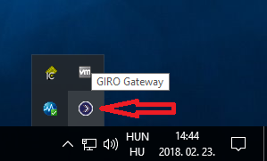  
  Ekkor indítsuk el a GIRO Gateway alkalmazást. ( Programok -> GIRO -> Gateway )
* Célszerű mindig ellenőrizni a https://giro-gate:10443/status oldalt, mert az kiderítheti, hogy a GIRO tanúsítványlánc helyesen van-e telepítve.

1. Technikai Help desk és Ügyfélszolgálat
   1. Help desk elérhetőség, rendelkezésre állás

A Help Desk tevékenység elsőszintű végrehajtója – a GIRO Zrt. – munkanapokon 8:00 és 19:00 óra között az alábbiakban megadott, hangrögzítővel ellátott telefonszámokon hívható:

06-1-280-7101, 06-1-280-7112, 06-1-280-7115

* 1. Az ügyfélszolgálat

A GIRO Zrt. az ügyfelekkel az üzleti kérdések mellett rendszerhasználati kérdések tekintetében a szolgáltatás során folyamatos kapcsolatot tart fenn, amelynek alapformája az egypontos ügyfélkapcsolat-tartás.

* + 1. Elérhetőség, rendelkezésre állás

Az ügyfélszolgálat munkatársainak elérhetősége:

1. nyitvatartási idő alatt: hétfő-csütörtök 8:00 és 17:00 óra között, pénteken 8:00-15:00 óra között a 06-1-428-5623 telefonszámon,
2. elektronikus levélben az info@mail.giro.hu címen a nap 24 órájában,
3. GIROMail levelezőn a GIRO\_Uzlet@mail.giro.hu címen a nap 24 órájában.

A nyitvatartási időn kívül elektronikus levélben beérkező megkeresések feldolgozását a GIRO Zrt. a következő munkanapon kezdi meg, és a megkeresésekre 2 (kettő) munkanapon belül írásban válaszol.

1. Ábrajegyzék

[1. ábra – GIROMail szolgáltatás címének felvétele a megbízható webhelyek közé 3](#_Toc507074278)

[2. ábra – Helyi könyvtár elérési útjának hozzávétele a fájlok feltöltésekor 3](#_Toc507074279)

[3. ábra – Java verzió parancssori ellenőrzése 4](#_Toc507074280)

[4. ábra – Java verzió ellenőrzése Java Control Panel segítségével 4](#_Toc507074281)

[5. ábra – GIROLock kibocsátói tanúsítványok ellenőrzése 5](#_Toc507074282)

[6. ábra – Tanúsítvány kiválasztása 5](#_Toc507074283)

[8. ábra A gateway ellenőrzése 6](#_Toc507074284)

[12. ábra – PIN-kód bekérő képernyő 6](#_Toc507074285)

[13. ábra – Felhasználó felület felépítése 7](#_Toc507074286)

[14. ábra – Üzenetek kezeléséhez kapcsolódó parancsok 7](#_Toc507074287)

[15. ábra – Archiválás 9](#_Toc507074288)

[16. ábra – Beállítások megadása 11](#_Toc507074289)

[17. ábra – Kedvencek karbantartása 12](#_Toc507074290)

[18. ábra – Mappák kezelése: létrehozása, törlése, átnevezése 12](#_Toc507074291)

[19. ábra – Mappa nevének megadása 12](#_Toc507074292)

[20. ábra – Üzenetek létrehozása 13](#_Toc507074293)

[21. ábra – Üzenetek újraküldése 13](#_Toc507074294)

[22. ábra – Üzenet letöltése gmzip illetve zip kiterjesztéssel 14](#_Toc507074295)

[23. ábra – Csatolmányok letöltése 15](#_Toc507074296)

[24. ábra – Feladó, címzett 16](#_Toc507074297)

[25. ábra – Válasz üzenet címzettjének beállítása 17](#_Toc507074298)

[26. ábra – Olvasottság 18](#_Toc507074299)

[27. ábra – Timeout figyelmeztetés 19](#_Toc507074300)

[28. ábra – Az oldal tanúsítványa nem megbízható 19](#_Toc507074301)